VŠĮ “Vitražo manufaktūra” muziejus, galerija - dirbtuvės

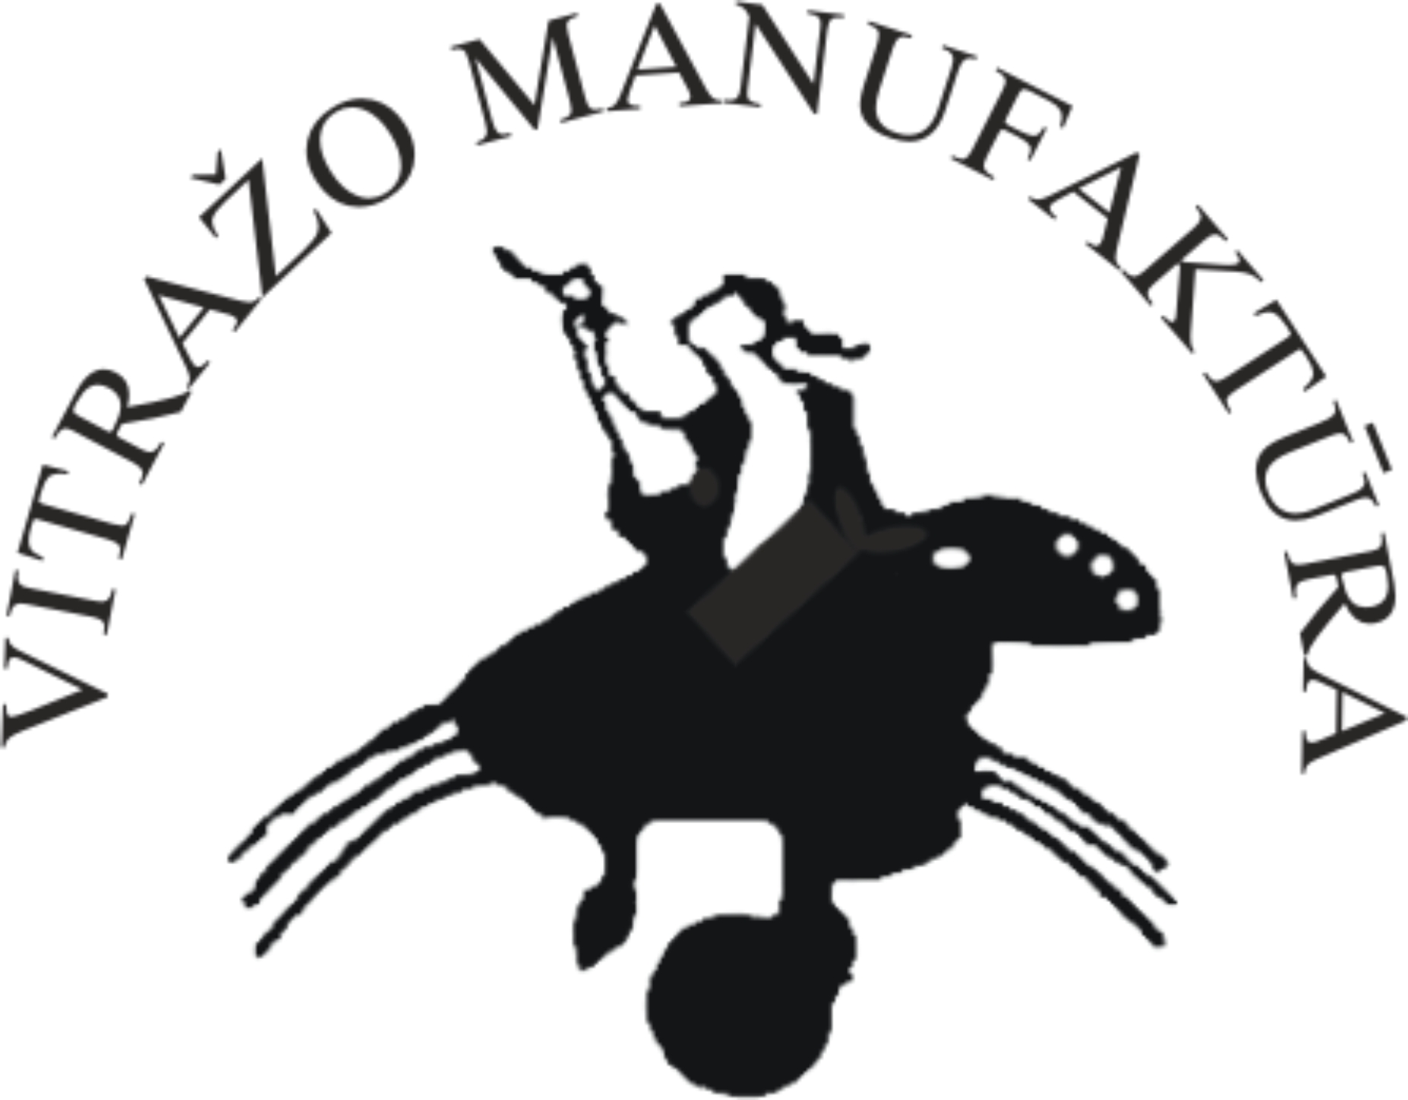

2019 METŲ VEIKLOS ATASKAITA

Viešoji įstaiga, galerija-dirbtuvės „Vitražo manufaktūra“ (įsteigta 2003 m., tačiau pirmosios parodos ir renginiai organizuoti nuo 2004 m.), veikianti pagal Vilniaus miesto Savivaldybės inicijuotą senųjų amatų ir mugių atgaivinimo programą, juridinio asmens kodas 300068901, kurios buveinė registruota adresu: Stiklių g. 6, Vilniuje. Duomenys apie veiklą kaupiami ir saugomi, Vilniaus m. Savivaldybės rejestro tarnyboje, rejestro Nr. AB 95-1050, įstaiga atstovaujama direktorės Julijos Vaičienės, veikiančios pagal Viešosios įstaigos įstatus.
VŠĮ „Vitražo manufaktūra“ tikslai ir uždaviniai yra tiesiogiai susieti su Lietuvos kultūros plėtra, sklaida, rinkos sąlygomis bei plačiosios visuomenės poreikiais. Jau 16 metų savo veikla stengiamės atkreipti įvairaus amžiaus žmonių dėmesį į vitražą kaip į unikalų monumentalųjį meną, puikiai pritaikomą ne tik viešosiose erdvėse, sakralinės paskirties pastatuose, bet ir šiuolaikiniuose interjeruose. Rengdami Lietuvos ir užsienio vitražistų parodas, nuolat keisdami galerijos ekspoziciją, stengiamės reprezentuoti šią dailės šaką, pademonstruoti jos vizualinę ir technologinę kaitą. Organizuodami edukacines programas, teorinius seminarus ir kūrybines dirbtuves įvairaus amžiaus žmonėms, suteikiame šansą bet kokiai auditorijai supažinti su vitražo kūrimu.
Vieta. Galerija–dirbtuvės „Vitražo manufaktūra“ įkurta Stiklių g. 6, Vilniuje neatsitiktinai – tai miesto urbanistinio paveldo tradicijos tęsimas. Būtent šioje gatvėje XVI a. imtos steigti pimosios stiklo manufaktūros. Specializuota galerija-dirbtuvės „Vitražo manufaktūra“ turi įrengtą technologinę bazę vitražo kūrimui, technologijų demonstravimui ir edukacinių programų vedimui. Tinkamai vitražo ir stiklo meno kūrinių eksponavimui pritaikytos erdvės, su specialiu apšvietimu nuolatos užpildomos profesionalių menininkų darbais. Galerijai vadovauja kvalifikuota vitražistė Julija Vaičienė, pastoviai dirba dvi dailininkės, profesionalios vitražo ir stiklo menininkės, LDS narės, bei Vilniaus dailės akademijos Monumentaliosios tapybos ir scenografijos katedros studentė.
Veikla. Savo veikla „Vitražo manufaktūra“ siekia priminti, jog Lietuvoje vitražas kuriamas ir šiandien. Čia vykdoma vitražo parodomoji gamyba, technologijų demonstravimas, organizuojami edukaciniai seminarai, programos ir kūrybinės dirbtuvės, rengiamos parodos, projektuojami ir gaminami vitražai pagal individualius užsakymus. Galerija nuolat bendradarbiauja su Turizmo informacijos centrais, todėl sulaukiame daug miesto ekskursijų. Bendradarbiaujame su mokyklomis, siūlydami specialias programas klasėms. Muziejuje eksponuojami istorinių vitražų fragmentai, originalūs projektai, supažindinama su istoriniais kūriniais ir kūrėjais, kuriamos interjerinio stiklo detalės ir suvenyrai, kuriuos galima įsigyti dovanai ar savo namams. „Vitražo manufaktūra“ dalyvauja miesto mugėse, parodose, rengia ir vykdo kultūrinius projektus. 2019 m. “Vitražo manufaktūroje” apsilankė 5409 lankytojai. Iš jų daugau nei trečdalis buvo miesto svečiai ir turistai iš kitų šalių. Galerijos darbuotojos puikiai kalba Anglų, Rusų kalbomis. Turistai dažnai domisi edukacine veikla. Šiais metais vitražo amato pas mus mokėsi svečiai iš Japonijos, Čilės, Baltarusijos.
Edukacinės programos. Edukacinių programų tikslas – lavinti visuomenės estetinį išprusimą, suteikti teorinių ir praktinių žinių apie itin seną, tačiau per ilgą gyvavimo laikotarpį labai evoliucionavusią dailės šaką. Programas sudaro patyrę galerijos – dirbtuvių darbuotojai, atsižvelgdami į auditorijos poreikius, pasitelkdami ilgametę edukacinių programų organizavimo patirtį. Programų metu ugdomas vitražo meną suvokiantis ir gebantis kurti žiūrovas. Į „Vitražo manufaktūros“ edukacinius užsiėmimus įtraukiami ikimokyklinių įstaigų auklėtiniai, moksleiviai, studentai, mokytojai, miestelėnai, senjorai, neįgalieji ir miesto svečiai. Per 2019 m. „Vitražo manufaktūra“, bendradarbiaudama su profesionaliais vitražo dailininkais ir meistrais, su vitražo ir stiklo menu supažindino 1286 vaikus bei suaugusiuosius, dalyvavusius nuolat vykstančiose edukacinėse programose.
Ekskursijos: 2019 m. „Vitražo manufaktūroje“ įvyko 67 vitražo ekskursijos XVI a. menančiame vitražo muziejuje, kur veikia parodos, istorinės vitražo ekspozicijos. https://tvplay.tv3.lt/pasaulis-pagal-moteris/

Projektai.
Kūrybinės dirbtuvės „Stiklo keliu“. Kultūros paso paslaugoms skirtos lėšos yra papildomos lėšos, skirtos iš ES struktūrinių fondų. Mokyklos naudojasi paslaugomis, o už jas atsiskaito Lietuvos mokinių neformaliojo švietimo centras. Teorinė edukacinės programos dalis organizuojama ekspozicinėse galerijos patalpose, kūrybinės dirbtuvės vedamos specialiai įrengtoje darbo patalpoje, istorinio pobūdžio ekskursijos rengiamos galerijos požemiuose įrengtame muziejuje. Kūrybinės dirbtuvės „Stiklo keliu“ leido moksleiviams, sužinoti daugiau apie senuosius amatus, stiklo bei vitražo istoriją, technologinius gamybos ypatumus. „Vitražo manufaktūra“ šiuo edukaciniu projektu skatino kokybišką laisvalaikio praleidimą, mokė pažinti istorines vertybes, rūpintis paveldo išsaugojimu bei puoselėjimu. Taip pat ugdė kūrybiškumą ir skatino novatoriškų idėjų atsiradimą. Projektą vykdė profesionalūs stiklo ir vitražo menininkai. Iš viso programoje per 38 užsiėmimus apsilankė 660 pradinių klasių moksleivių.
Parodų ciklas „Duetai“. Šis projektas, 2018 metais startavęs „Vitražo manufaktūros“ iniciatyva, yra tęsiamas visus 2019 metus. 2018 metais įvyko 3 duetų parodos, 2019 metais 2. Parodų ciklą sudarė 10 skirtingų sryčių menininkai- profesionalai susijungę į “Duetus”. Projekto kuratorė Eglė Rakauskaitė.
“Stiklo kvartalo” kaimynų projektas.2018 m. pradėtas tęsiamas ir 2019 m. Galerija dalyvauja visuose stiklo kvartalo bendruomenės rengiamuose akcijose ir renginiuose, reprezentuojančiuose ne tik Stiklių gatvę ir stiklo kvartalą, bet ir visą Vilniaus miestą. Šiais metais StikloKvartalas – Vilniaus miesto savivaldybės gavo įvertinimą kaip -svetingiausia 2019 iniciatyva Vilniuje.
http://vilnius-tourism.lt/ka-pamatyti/rekomenduojame/stiklo-kvartalas-vilniuje-pasleptas-vilnietiskos-kulturos-lobis/?fbclid=IwAR2qZBIPPnpr4m0mseuqOn-Fct32Y2AEzG0YuauEwSJFC_TfAgL2yeuydfc

Muziejinė veikla.
„Vitražo manufaktūroje“ eksponuojami senieji vitražo klasikų projektai, fragmentai bei eskizai ir šiuolaikinių vitražistų darbai. A. Stoškaus erdvinio vitražo fragmentai „Skrydis I“, „Skrydis II“. A. Stoškaus projektas Klaipėdos medienos medžiagų kombinato eksterjero vitražui „Baltija“ (1974-1975). A. Stoškaus projektas V. Lenino memorialinio centro vitražui Uljanovske (1969-1970). Algimanto Stoškaus projekto erdvinių vitražų ciklo „Saulė, oras ir vanduo“ vitražui Kislovodsko gydomajame baseine dalis (1974-1975). A. Stoškaus fragmentas medžiagoje „Jausmo daina“ (1972). „Vitražo manufaktūros“ patalpose išeksponuoti vitražo klasikų darbų projektai. XVI a. restauruotose rūsio patalpose lankytojams demonstruojamas pagal piešinius atkurtas XVII a. stiklių darbo stalas. Toliau renkami muziejiniai vitražų bei jų projektų eksponatai (luitinio vitražo). Nuo 2018 m. eksponuojamos restauruotų XIX a. Austrijoje sukurtų unikalių Rokiškio Šv.Apaštalo evangelisto Mato bažnyčios vitražų autentiškos detalės.
Paveldosauga. Nors per 16 metų jau atliktas dalinis rūsių Stiklių g. 6 ir Stiklių g. 8 ,Vilniuje restauravimas, tačiau ir 2019 m. jis buvo tęsiamas (be finansinės paramos). „Vitražo manufaktūra“ autentiškų restauruotų požemių patalpas prižiūri, atnaujina elektros instaliaciją, periodiškai atlieka vėdinimo, drėgmės kontroliavimo darbus ir pastato būklės patikrą. Galerijos iniciatyva diegiamos naujos apšvietimo sistemos.

Parodos.
2019 01 25 – 2019 02 11 J. Kamarauskaitės ir D. Gudelytės paroda “STIKLAS /GRAFIKA”, tai yra ketvirtoji “Duetų” paroda.
2019 03 01- 2019 03 10 Grupinė aštuonių profesionalių stiklo menininkų iš Baltarusijos paroda “Siuntinys”. 2019 m. kovo 1 d. parodos atidarymo metu vyko konferencija, seminaras, pasikeitimas technologinėmis stiklo kūrinių gamybos naujovėmis ir paveldu. Tai labai aktualus renginys, ilgametės stiklo tradicijos tarp abiejų šalių stiklo menininkų, menotyrininkų bei meno kuratorių, vystymui. https://youtu.be/r49B8sSf2v4
2019 05 28 - 2019 06 13 Tarptautinis seminaras - paroda “Stiklo legenda daugiakultūriniame Vilniuje”
2019 06 14 - 2019 06 21 Eglės Rakauskaitės ir Rūtos Lipaitės stiklo paroda “90”

2019 08 09 – 2019 08 25 Autorinio stiklo studijos paroda iš Sankt Peterburgo
Savo kūriniuose autoriai naudoja visas įmanomas stiklo apdirbimo technologijas, siekdami atskleisti didžiausią medžiagos potencialą. Ši paroda, tarsi Rytų – Vakarų stiklo meno persipynimo metafora.
2019 09 20-2019 10 02 Nacionalinės Mikalojaus Konstantino Čiurlionio menų mokyklos mokinių vitražų paroda. Savo auklėtinių darbus pristatė Vitražistas Vincas Matonis.
2019 11 08 – 2019 11 22 Paroda „Skaidrumo spalvos/Colors of transparency “Ieva Skauronė Tapyba ║ Stiklas Žydrūnas Mirinavičius” Tai yra penktoji “Duetų” ciklo paroda „Vitražo manufaktūroje“. I.Skauronės tapyboje iš tamsumų išnyra Dovydo žvaigždė, architektūriška ritmika paklaidina Vilniaus Mažojo geto labirinte, su skaudžiais jo likimais ir praradimais. Ž.Mirinavičiaus stiklo kūriniuose dangiškai švytintis skaidrumas sužeidžiamas aštriais skustuvo ašmenimis, lyg nepakeliamos būties lengvybės alegorija.
https://literaturairmenas.lt/daile/jurgita-kristina-packauskiene-stiklas-ir-tapyba-transliuoti-ne-rezignacija-o-gyvybe?fbclid=IwAR3lyN89UWatgKB4lrHYkbKZisRjBwobb7Xev78wXo5YrL69WA9E9K8waJg

Renginiai.
2019 m. „Vitražo manufaktūra“ tradiciškai prisijungė prie Dailiųjų amatų asociacijos iniciatyvos ir kiekvieno mėnesio pirmąjį trečiadienį, visiems galerijoje apsilankiusiems vilniečiams ir miesto svečiams nemokamai vedė ekskursijas. https://www.ziniuradijas.lt/laid…/kaip/kaip-gimsta-vitrazai…

2019 03 01-2019 03 03 Kaziuko mugė, Vilnius. Kaziuko mugės eisenos dalyviai.
2019 04 05-2019 04 07 Vilniuje jau pektąjį kartą vyko Europos dailiųjų amatų dienų (EDAD) renginiai „AMATAI - VIETINIAI SAVITUMO ŽENKLAI“:
Paskaita “Vilniaus legenda stikle” – muziejinės ekspozicijos pristatymas romantiškuose Stiklių gatvės požemiuose. Menininkė-vitražistė Eglė Rakauskaitė
Vitražo ekspozicija “Vilniaus legenda stikle. Paveldas rytojaus Lietuvai ir Europai”
Meninio stiklo bei vitražo menininkės, monumentalistės Irenos Lipienės puošnaus vitražinio stiklo objekto pristatymas.
Interaktyvi vitražinė kompozicija jaunimui “Pasidaryk selfį (asmenukę) - pasimatuok valdovės Barboros karūną” (autorė Jurga Uzdilaitė).
2019 05 28-2019 06 13 Tarptautinis seminaras - paroda “Stiklo legenda daugiakultūriniame Vilniuje”. Renginio metu vyko konferencija, seminaras, diskusija Lietuvos mokyklos luitinio vitražo paveldo tema. Ši monumentali architektūrinio meno kryptis, Lietuvos menininkų ištobulinta iki savitos, skulptūrinės raiškos, išplitusios po tolimą Vidurio Aziją ir Europą, diktavo naujas tendencijas ir pačioje architektūroje. Pranešimus skaitė menotyrininkai Dennis Keen (Kalifornija / Kazachstanas) ir Elena Atrashkevich-Zlatkovic (Baltarusija / Serbija). Parodoje eksponuoti Konstantino Eugenijaus Šatūno, Igno Meidaus, Rūtos Lipaitės, Rasos Grybaitės, Elena Atrashkevich-Zlatkovic, Žydrūno Mirinavičiaus, Eglės Rakauskaitės, Vilmos Slavinskaitės-Zujienės, Nerijaus Baublio ir Eglės Butkutės kūriniai. http://literaturairmenas.lt/daile/zydrunas-mirinavicius-monumentaliosios-dailes-pasaza:-nuo-almatos-iki-vilniaus
2019 06 14 „Vitražo manufaktūra“ dalyvavo kasmetiniame kultūriniame renginyje “Kultūros naktis”. Specialiai šiam renginiui buvo sumontuota Kali vitražo skulptūra, sukurta Izabelos Kovalevskajos, bei šią instaliaciją palydinti Eglės Rakauskaitės ir Rūtos Lipaitės stiklo paroda “90”, bylojanti apie drąsą, atgimimą ir pokyčius, siejamus su šia dievybe. Kali leidžia suvokti, atrasti pokyčių ar permainų prasmę ir tikslą, padeda išeiti iš chaoso į tvarką. Renginio metu galerijoje nemokamai apsilankė 489 žmonės. Galerijos darbuotojai iki gilios nakties bendravo su lankytojais, demonstravo meno kūrinius ir vitražo darbus.
2019 09 20 Vilniaus senamiesčio atnaujinimo agentūros kartu su Vilniaus dailiųjų amatų asociacija projekto „Amatų atspindžiai romantiškajame Vilniuje“ Pažintinių renginių metu galerijoje pristatyta Nacionalinės Mikalojaus Konstantino Čiurlionio menų mokyklos mokinių vitražų paroda atidarymas. Vyko dvi paskaitos:
Humanitarinių mokslų dr. Agnės Kulbytės paskaita „Romantiškojo Vilniaus įvaizdis dailėje“ apie romantizmo epochos meną, estetinius principus, taip pat apie filosofinę romantiškumo sampratą, jos požymius dabartinėje kultūroje ir mene, tęstinumą.
Bei vitražisto Žydrūno Mirinavičiaus paskaita „Vitražo istorija Vilniuje“ skirta Lietuvos vitražo mokyklos paveldui ir dedikuota Vilniaus senamiesčio įrašymo į UNESCO pasaulio paveldo sąrašą 25-mečiui.
2019 10 11 Galerija prisijungė prie “Stiklo kvartalo” galerijų ir dalyvavo “Senamiestis goes shopping” renginyje. Iki vidurnakčio veikiančioje galerijoje pristatyta Profesionalios stiklo menininkės Eglės Butkutės prekės ženklo „Eglėstiklas“ stiklo papuošalų kolekcija „Molekulės“.
2019 10 13 Minint UNESCO-25-metį"Go Vilnius" ir Vilniaus m. savivaldybės iniciatyva galerija prisijungė prie rengiamo savaitgalio Vilniaus pasaulio paveldo keliais. Galerijoje vyko paskaita “Senieji Vilniaus bažnyčių vitražai” Po pskaitos vyko užsiėmimas, kurio metu, kartu su vitražo meistru lankytojai išbandė vitražo kūrimo ir gamybos technikas ir sukurė mini vitražą.
2019 12 05 Galerija prisidėjo prie Kalėdų nuotaikos kūrimo mieste dalyvaudama Gražiausios vitrinos konkurse „Vilniaus kalėdinė vitrina 2019“. Šviečiančią stiklo instaliaciją languose sukūrė Galerijos vitražistė Dovilė Lukoševičiūtė.
2019 12 14 Vilniaus senamiesčio atnaujinimo agentūros kartu su Vilniaus dailiųjų amatų asociacija iniciatyva „Amatų atspindžiai“dalyvavome pažintiniame orientaciniame pasivaikščiojime-žaidime Vilniaus senamiestyje!

Bendradarbiavimas.
2019 m. „Vitražo manufaktūra“ glaudžiai bendradarbiavo su VDA Monumentaliosios tapybos katedra. Projektas, kuriame Vitražo manufaktūra įtraukta kaip partneris su VDA, vadinasi "Studijų kokybės gerinimas ugdant studentų verslumo įgūdžius". 2018 m. vyko pirmas etapas, o 2019 m. projektas buvo tęsiamas toliau.
Tęsiamas bendradarbiavimas su Lietuvos muziejų asociacija. 2019 m. Všį „Vitražo manufaktūra“ prisidėjo prie iniciatyvos “NEMOKAMAS LANKYMAS – PASKUTINĮ MĖNESIO SEKMADIENĮ Lietuvos muziejuose”.
https://www.muziejai.lt/Tarnybos/Renginys.lt.asp?kodas=18917
Tęsiamas glaudus bendradarbiavimas su Trečiojo amžiaus universiteto senjorais. 2019 m. sausio mėn. surengtos 2 ekskursijos, kurių metu sudalyvavo 37 senjorai.
Nuolat bendradarbiaujama su turizmo centrais, mokyklomis – rengiami specialūs edukaciniai pažintiniai renginiai. Su LDS dailininkais - parodos, projektai, LDS dailininkai veda edukacinius užsiėmimus galerijoje.

VšĮ „Vitražo manufaktūra“ veiklos rodikliai 2019 01-2019 12 31

 | Lankytojų skaičius | Vitražo pamokos | Ekskursijos | Parodos | Projektai | Miesto renginiai
Sausis | 365 | 5 | 8 | 1 | 1
Vasaris | 164 | 1 | 1 | 1 | 1
Kovas | 401 | 6 | 3 | 1 | 1 | 1
Balandis | 504 | 1 | 4 | 1 | 1 | 1
Gegužė | 782 | 7 | 4 | 1 | 1
Birželis | 1489 | 10 | 8 | 2 | 1 | 1
Liepa | 1341 | 1 | 3 |  | 1
Rugjūtis | 1352 |  | 12 | 1 | 1 | 1
Rugsėjis | 622 | 4 | 2 | 1 | 1
Spalis | 751 | 12 | 11 | 1 | 1 | 2
Lapkritis | 639 | 10 | 3 | 1 | 1
Gruodis | 622 | 19 | 8 |  | 1 | 2
Viso: | 9032 | 76 | 67 | 11 | 1 | 8

